**7寸触摸显示器使用说明书**

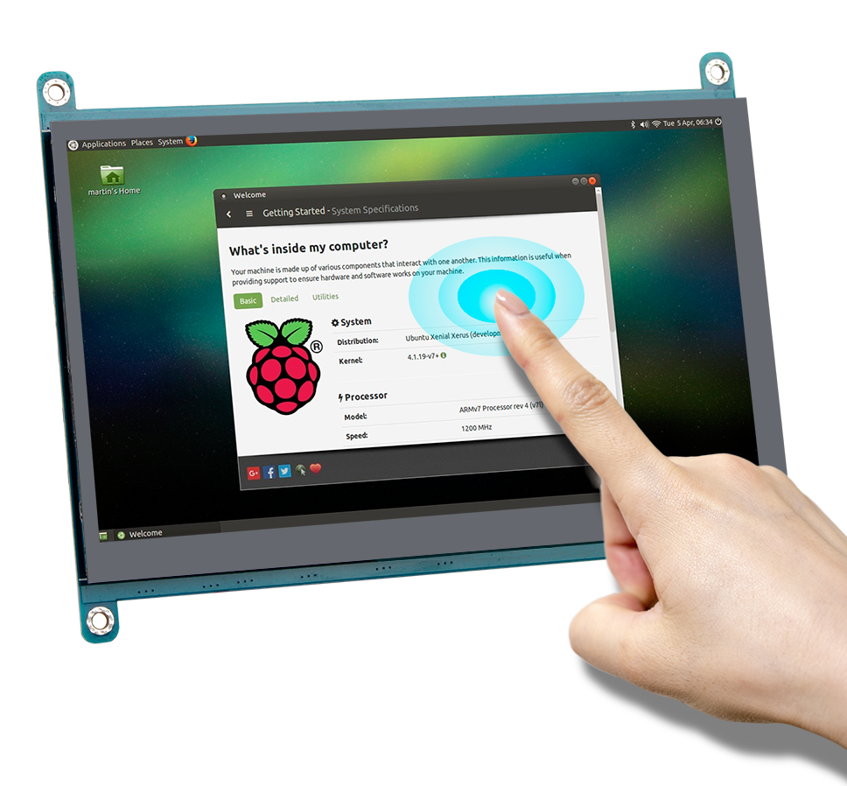

**接口介绍**

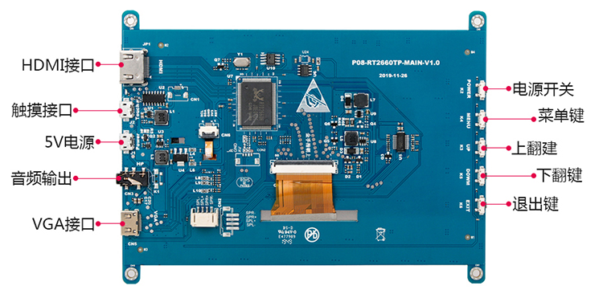

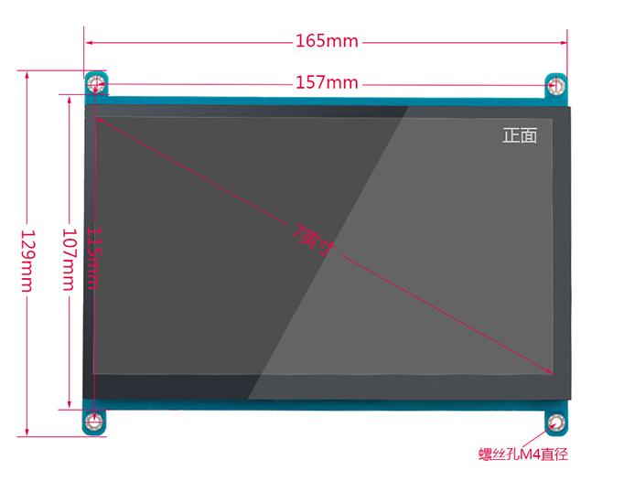

**1、HDMI接口：标准HDMI接口，（不接信号不亮屏）。**

**2、触摸接口：micro USB接口 ,标准输入5V2A，此接口为触摸驱动以及电源口，接这个口的USB要接到设备的USB输出口，作为触摸驱动和供电二合一口，接此接口工作指示的才会亮，同时不必再另接电源。**

**3、电源口：micro USB接口， 输入5V2A（备用电源口，一般用不上）**

**4、音频接口：3.5mm耳机接口，耳机输出接口。**

**5、VGA接口：迷你HDMI接口，接此接口时，必须要接VGA转换成迷你HDMI的专用线,有需要，请联系在线客服货其他销售人员。**

**触控操作(TP)**

**PC USB 联接到 TOUCH MICRO_USB, 可用触控屏幕（TP）。**

**菜单设置**

**按键共有 POWER、MENU、UP、DOWM EXIT 等五个操作键。**

**POWER：在关机状态，按一下 POWER 键，开机。在开机状态下，按一下 POWER 键，关机。**

**MENU：主菜单,出现菜单时在按一下为选择确定键**

**UP : 有菜单没有选定时为UP，菜单选定时为RIGHT**

**DOWM: 有菜单没有选定时为DOWN，菜单选定时为LEFT**

**EXIT：为ESC,退出键。**

1. **颜色设置：按MENU键进入菜单后，选择颜色模式菜单，可根据需求选择：亮度，对比度，饱和度，3种模式。可根据需求对亮度、对比度、饱和度等参数进行微调。**
2. **菜单，按MENU键进入菜单后，再按DOWN键进入菜单设置：可设置语言（10种语言：英语、简体中文、法语、德语、西班牙语、繁体中文、韩语、俄语、意大利语、日语）、菜单的水平位置、菜单的垂直位置、菜单的透明度、菜单显示时间等。**
3. **如果不认识当前菜单语言，中文设置方法：按一次MENU键，再按1次DOWN键，然后按两次MENU键进入，再按方向键找到“简体中文”菜单后选定，再按MENU键返回即可！**
4. **功能菜单：可设置复位、显示比例、蓝屏、图像翻转。**
5. **信号源设置，本机默认自动识别信号，无需特别设置。**

1.适用范围

TTL:ZJ050NA-08C/AT070TN92,带TP触控板等通用标准50PIN接口定义液晶屏

2.产品功能描述

2.1 VGA、HDMI视频信号输入；

2.2,触控操作(TP)

2.3 电源输入：MICRO_USB DC+5V,

2.4 功放喇叭输出：8Ω/2W*2

2.5 耳机输出

2.6 多功能 OSD 操作

2.7 具备遥控功能（可选）

2.8 无信号自动关机

2.9 根据实际的屏 VCOM 电压值可调节

2.10 根据实际的屏背光电池可调节

3.信号输入标准

3.1 VGA: 800*480 800*600 1024*600 1024*768 (刷新率60～75)

3.2 HDMI (通用1.2版本)

4.工作环境

4.1 工作温度：-10℃～+60℃

4.2 工作湿度： 90%RH（不可有结露）

5.保存环境

5.1 保存温度: -20℃～+70℃

5.2 保存湿度: 90%RH（不可有结露）

6.工作电源要求（AT070TN92）喇叭声音80%

(Ta=25℃)

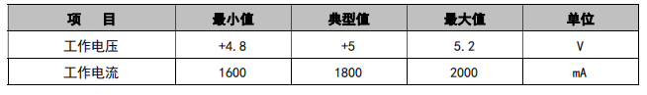

7.产品规格

**7.1 主要零部件构成：**

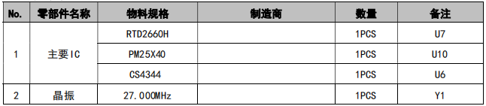

1 主要IC

RTD2660H 1PCS U7

PM25X40 1PCS U10

CS4344

1PCS U6

2 晶振 27.000MHz 1PCS Y1

接电了还是黑屏常见问题

问：接电了还是黑屏，怎么样开机？

答：通电自然开机，没有信号输入是黑屏。接线顺序：首先把micro USB接到屏的touch口，再接HDMI或者VGA。

问：接电接HDMI或接了VGA还是黑屏，怎么办？

答：1、确定电源线没有问题，USB接touch口指示灯是蓝色则是正常。2、检查所接的信号源是否开机有正常显示信号输出。3、检查数据线，HDMI线或者VGA线是否有问题，检查接口是否有松动接触不良。4、以上几点都没有问题的话，再接一个5V2A的电源，接到power口，并且重新接线。

问：买的是触摸款，触摸屏幕为什么没有反应？

答：先咨询客服触摸功能所支持的系统版本。然后检查micro USB是否接到屏幕的touch口，另一端是否接到设备（比如电脑）的USB输出口。如果这两步没错，有可能是设备USB供电不足，请加一个5V2A的电源接到power口。

问：接耳机有声音，为什么显示屏没有声音？

答：我们的产品默认是不安装喇叭的，如需要加装喇叭，请提前告知客服。

